**和田圣康欣畜牧科技有限公司**

**50万羽蛋鸡标准化养殖项目**

**公众参与说明**

**和田圣康欣畜牧科技有限公司**

**二〇二〇 年 六 月**

**目录**

1 概述 1

2 首次环境影响评价信息公开情况 2

2.1 公开内容及日期 2

2.2 公开方式 3

2.2.1网络 3

2.2.2其他 4

2.3 公众意见情况 4

3 征求意见稿公示情况 5

3.1 公示内容及时限 5

3.2 公开方式 6

3.2.1 网络 6

3.2.2 报纸 7

3.2.3 张贴 10

3.2.4其他 10

3.3 查阅情况 10

3.4 公众提出意见情况 10

4 其他公众参与情况 11

5 公众意见处理情况 12

6 报批前公开情况 13

6.1 公开内容及日期 13

6.2 公开方式 14

6.2.1 网络 14

6.2.2其他 14

7 其他内容 15

7.1 相关资料存档备查情况 15

7.2 其他需要说明内容 15

8 诚信承诺 16

# 1 概述

和田圣康欣畜牧科技有限公司（后文简称我公司）选址在洛浦县拜什托格拉克乡（地理坐标：东经80°21′47.00″、北纬37°00′55.00″）新建50万羽蛋鸡标准化养殖项目。项目按照50万羽蛋鸡标准化养殖能力设计并建设养殖场区及配套设施，占地面积268.69亩。新建养殖圈舍区、蛋品库、封闭化尸房、消毒间、办公生活区及配套供水、供电等设施。

2019年11月，我公司委托新疆鑫旺德盛土地环境工程有限公司承担该项目的环境影响评价工作。2020年4月，新疆鑫旺德盛土地环境工程有限公司根据国家相关标准、导则和技术规范等编制完成了《和田圣康欣畜牧科技有限公司50万羽蛋鸡标准化养殖项目环境影响报告书》（征求意见稿），在此基础上，我公司根据生态环境部令2018年第4号《环境影响评价公众参与办法》、生态环境部公告2018年第48号《关于发布<环境影响评价公众参与办法>配套文件的公告》等要求编制了该项目的公众参与说明。

# 2 首次环境影响评价信息公开情况

按照《环境影响评价公众参与办法》中的有关规定，建设单位应当在确定环境影响报告书编制单位后7个工作日内，通过网络平台进行首次环境影响评价信息的公开。

## 2.1 公开内容及日期

按照《环境影响评价公众参与办法》的要求，应公开下列信息：

（1）建设项目名称、建设内容等基本情况，改建、扩建、迁建项目应当说明现有工程及其环境保护情况；

（2）建设单位名称和联系方式；

（3）环境影响报告书编制单位的名称；

（4）公众意见表的网络链接；

（5）提交公众意见表的方式和途径。

我公司于2019年11月委托新疆鑫旺德盛土地环境工程有限公司承担该项目的环境影响评价工作，于2019年12月3日在新疆维吾尔自治区生态环境保护产业协会网站发布了第一次公示公告。

公示内容见图2.1-1，链接的公众意见调查表见图2.1-2。

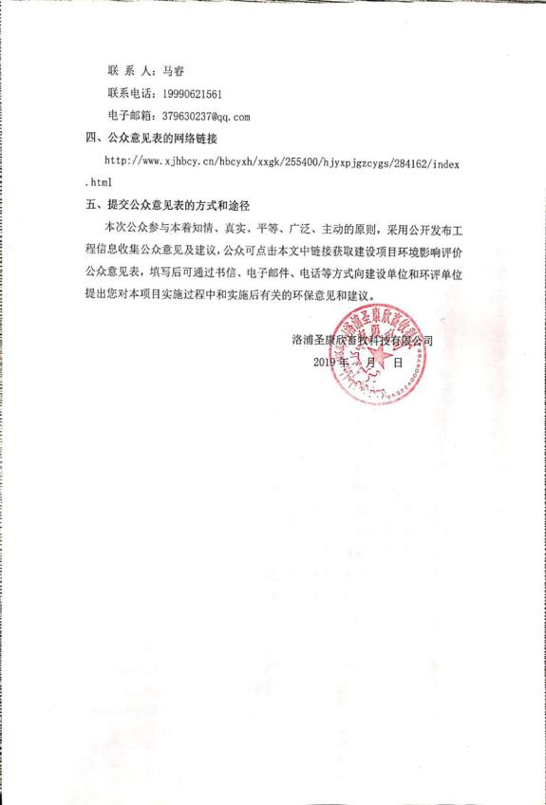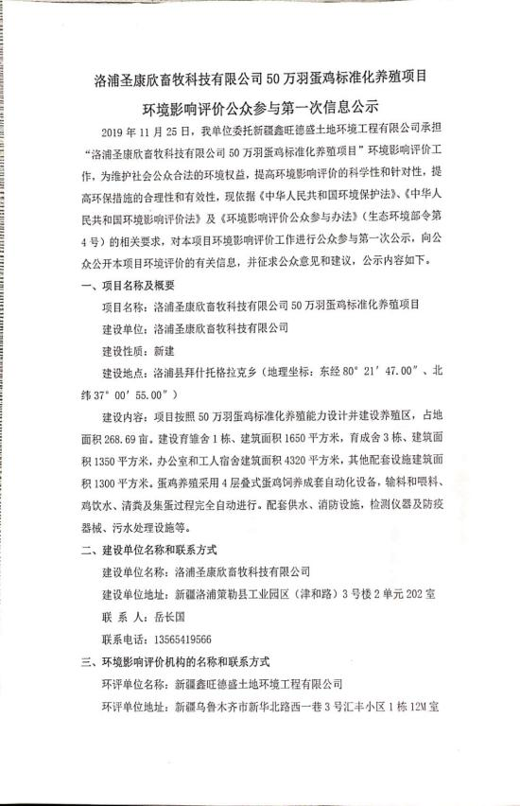

**图2.1-1 首次公开内容**

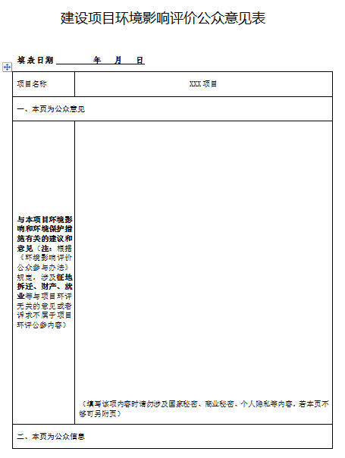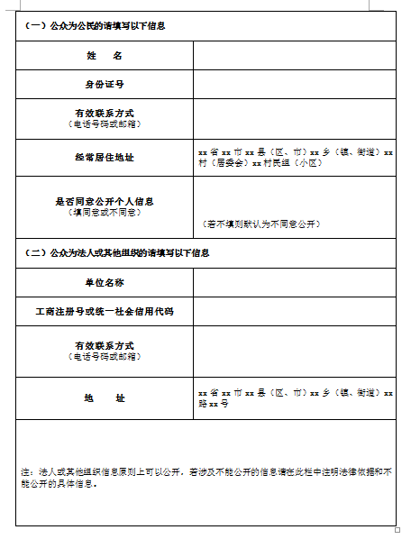

**图2.1-2 公众意见表示意图**

## 2.2 公开方式

### 2.2.1网络

我公司于2019年12月3日在新疆维吾尔自治区生态环境保护产业协会网站发布了第一次公示公告。

首次环评信息公开发布载体选取符合《环境影响评价公众参与办法》中网络平台“建设项目所在地相关政府网站”的选取要求。

新疆维吾尔自治区生态环境保护产业协会网站公示网址：

http://www.xjhbcy.cn/hbcyxh/xxgk/255400/hjyxpjgzcygs/330859/index.html；

新疆维吾尔自治区生态环境保护产业协会网站公示截图见图2.2-1。

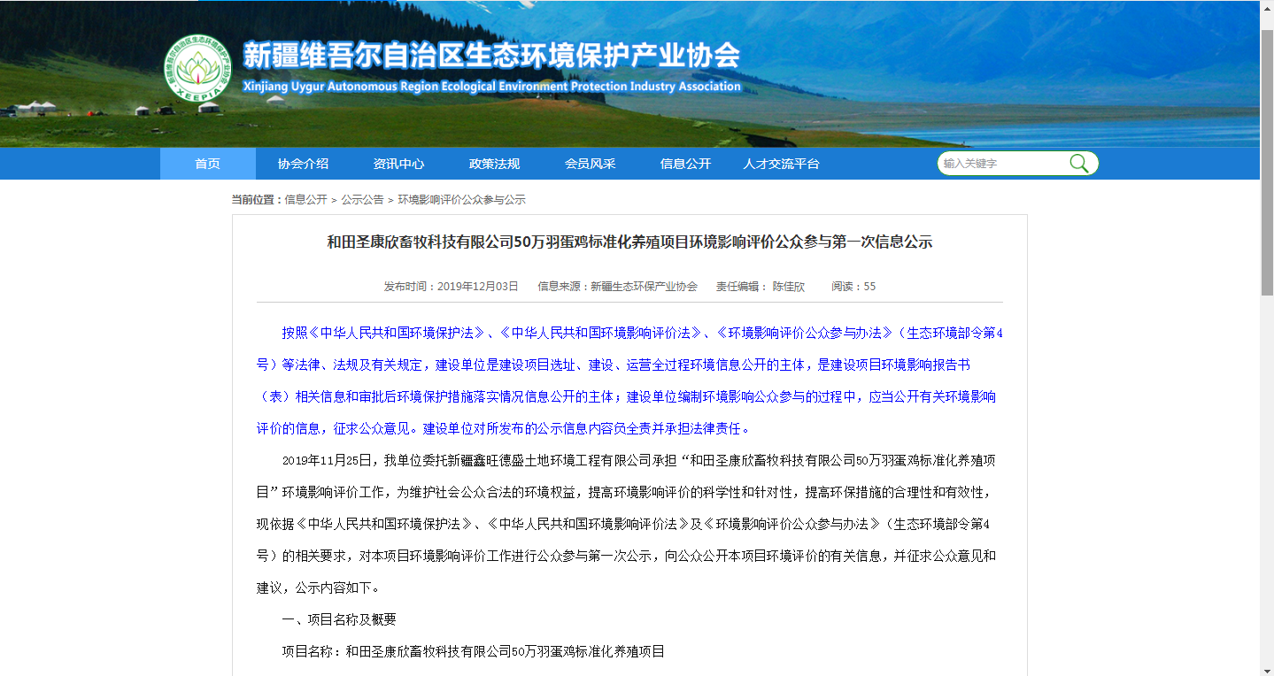

**图2.2-1 首次公示截图**

### 2.2.2其他

第一次公示期间，未采取其他公示方式。

## 2.3 公众意见情况

在环境影响报告书（征求意见稿）编制过程中，未收到公众通过信函、邮件及来电等形式反馈对本项目建设及环评工作的相关意见。

# 3 征求意见稿公示情况

按照《环境影响评价公众参与办法》中的有关规定，建设单位应当在建设项目环境影响报告书征求意见稿形成后，采用网络平台、报纸、当地公众易于知悉的场所张贴公告三种方式同步公开。

## 3.1 公示内容及时限

按照《环境影响评价公众参与办法》要求，在建设项目环境影响报告书征求意见稿形成后，应公开下列信息：

（1）环境影响报告书征求意见稿全文的网络链接及查阅纸质报告书的方式和途径；

（2）征求意见的公众范围；

（3）公众意见表的网络链接；

（4）公众提出意见的方式和途径；

（5）公众提出意见的起止时间。

本项目环评单位于2020 年4月完成了环境影响报告书征求意见稿编制，我公司于2020年4月20日开始进行征求意见稿公示工作，征求意见时间为2020年4月20日-2020年5月6日，共10个工作日，符合《环境影响评价公众参与办法》中“建设单位征求公众意见的期限不得少于10 个工作日”的要求。

公示内容见图3.1-1，征求意见稿全文的网络链接为：

http://www.xjhbcy.cn/hbcyxh/xxgk/255400/hjyxpjgzcygs/335578/index.html。

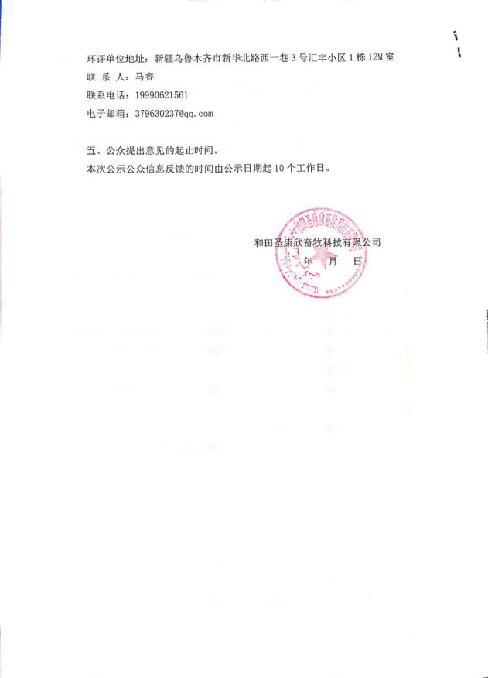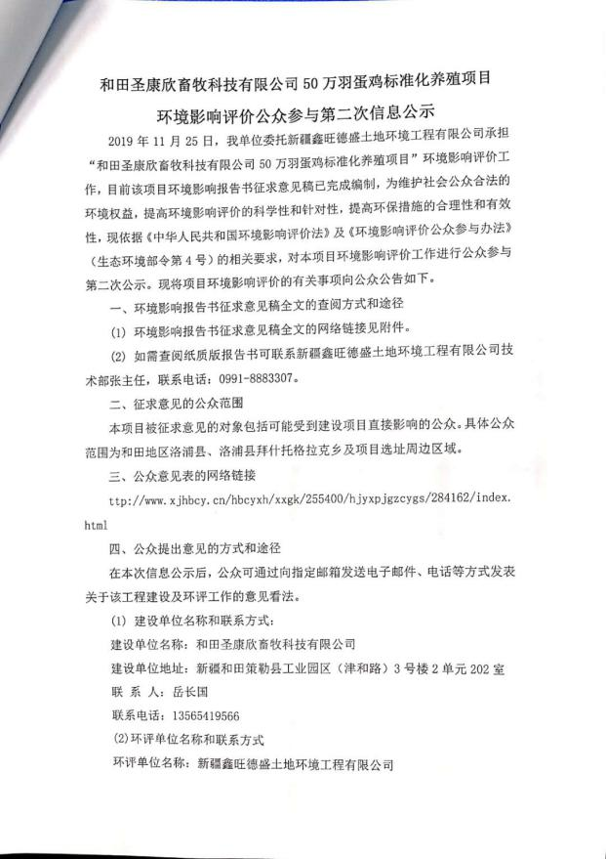

**图3.1-1 征求意见稿公示内容**

## 3.2 公开方式

### 3.2.1 网络

征求意见稿网络公示的发布载体选取新疆维吾尔自治区生态环境保护产业协会网站，符合《环境影响评价公众参与办法》中网络平台“建设项目所在地相关政府网站”的选取要求。

项目环境影响报告书征求意见稿发布时间：2020年4月20日；

征求意见稿网络公示网址：http://www.xjhbcy.cn/hbcyxh/xxgk/255400/hjyxpjgzcygs/335578/index.html；

新疆维吾尔自治区生态环境保护产业协会网站公示截图见图3.2-1。

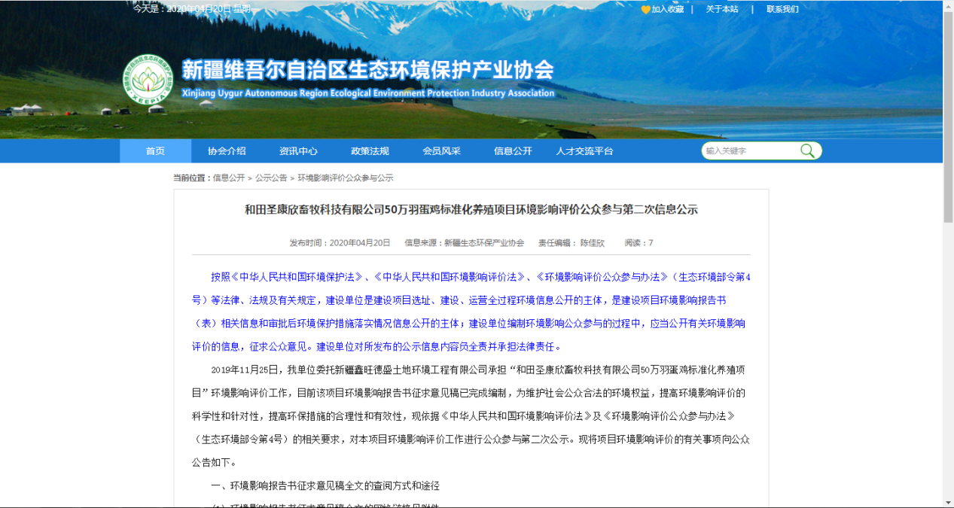

**图3.2-1 征求意见稿阶段网络公示截图**

### 3.2.2 报纸

征求意见稿报纸公示的发布载体选取在和田地区当地具有广泛影响力的《丝绸之路》，发布时间为2020年4月30日和2020年5月2日，符合《环境影响评价公众参与办法》中“通过建设项目所在地公众易于接触的报纸公开，且在征求意见的10个工作日内公开信息不得少于2次”的要求。

《丝绸之路》公示截图见图3.2-2 和图3.2-3。



**图3.2-2 征求意见稿阶段第一次报纸公示截图（2020年4月30日）**

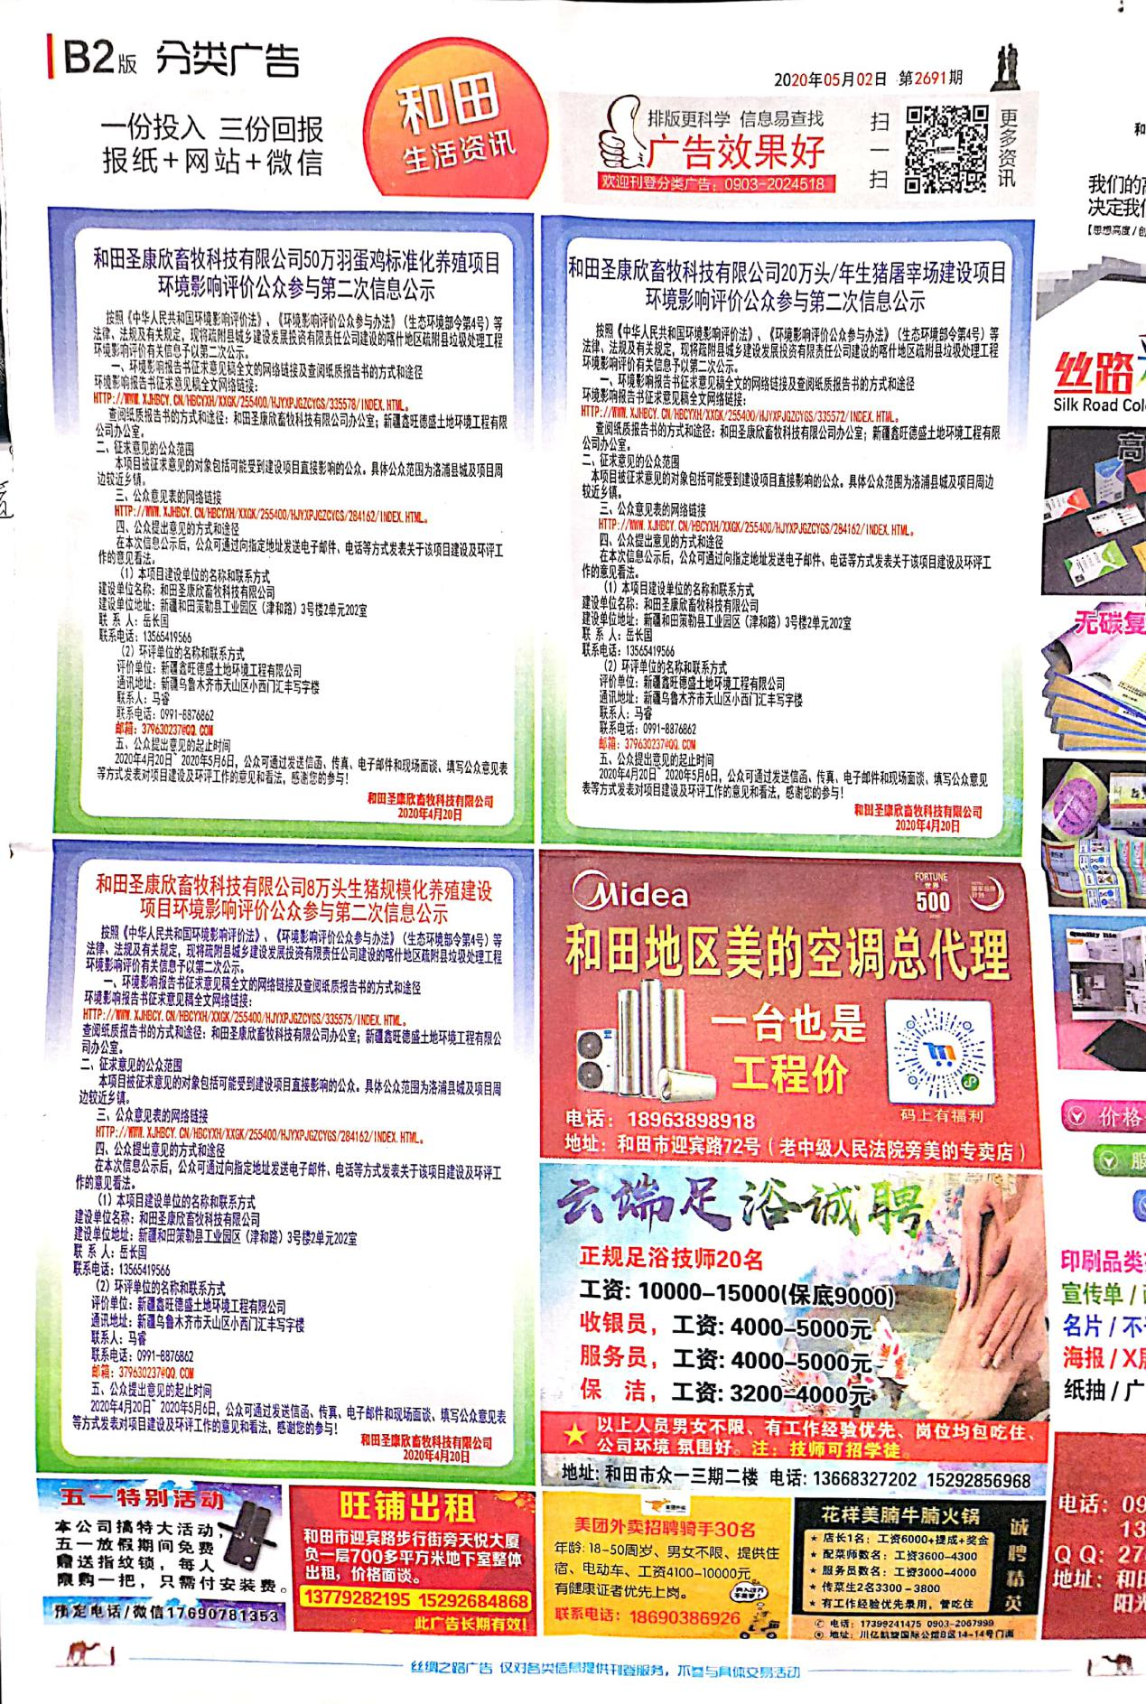

**图3.2-3 征求意见稿阶段第二次报纸公示截图（2020年5月2日）**

### 3.2.3 张贴

征求意见稿张贴公示地点选在建设项目所在地附近乡镇，张贴时间为2020年4月30日-2020年5月6日，符合《环境影响评价公众参与办法》中“在建设项目所在地公众易于知悉的场所张贴公告，且持续公开期限不得少于“10个工作日”的要求。

张贴照片见图3.2-4。

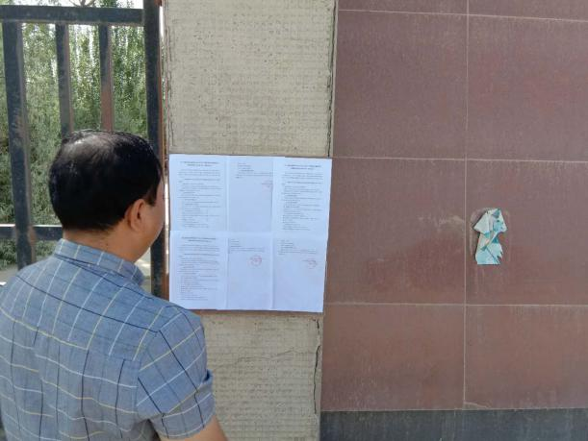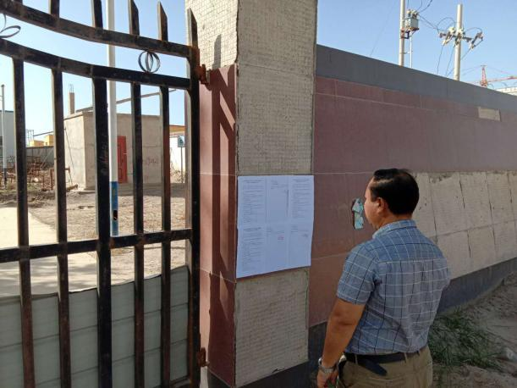

**图3.2-4 征求意见稿阶段张贴公告现场照片**

### 3.2.4其他

征求意见稿公示期间，除在新疆维吾尔自治区生态环境保护产业协会网站、《丝绸之路》刊登和建设项目所在地附近乡镇张贴公示外，项目没有采取其他方式进行公示。

## 3.3 查阅情况

我公司在新疆维吾尔自治区生态环境保护产业协会网站上设有征求意见稿全文的网络链接。同时，若有公众拟调阅纸质报告书，可先发邮件至379630237@qq.com提出申请，再由环评单位邮寄给申请调阅公众。

截至公示期结束，无公众申请调阅。

## 3.4 公众提出意见情况

截至公示期结束，未收到公众通过信函、邮件及来电等形式反馈对本项目建设及环评工作的相关意见。

# 4 其他公众参与情况

本项目在公示期间未收到团体及个人对环境影响方面提出的质疑性意见，故未开展公众座谈会、听证会、专家论证会等深度公众参与，符合《环境影响评价公众参与办法》要求。

# 5 公众意见处理情况

在本项目环境影响评价期间，包括首次环评信息公开及环境影响报告书征求意见稿编制完毕后的10个工作日公示期内，均未收到公众通过信函、邮件及来电方式发表对项目的建设及环评工作的意见看法。

# 6 报批前公开情况

## 6.1 公开内容及日期

按照《环境影响评价公众参与办法》要求，建设单位向生态环境主管部门报批环境影响报告书前，应当通过网络平台，公开拟报批的环境影响报告书全文和公众参与说明。

我公司于2020年6月1日在新疆维吾尔自治区生态环境保护产业协会网站上发布了环境影响评价公众参与拟报批公示信息，公示内容见下图6.1-1。

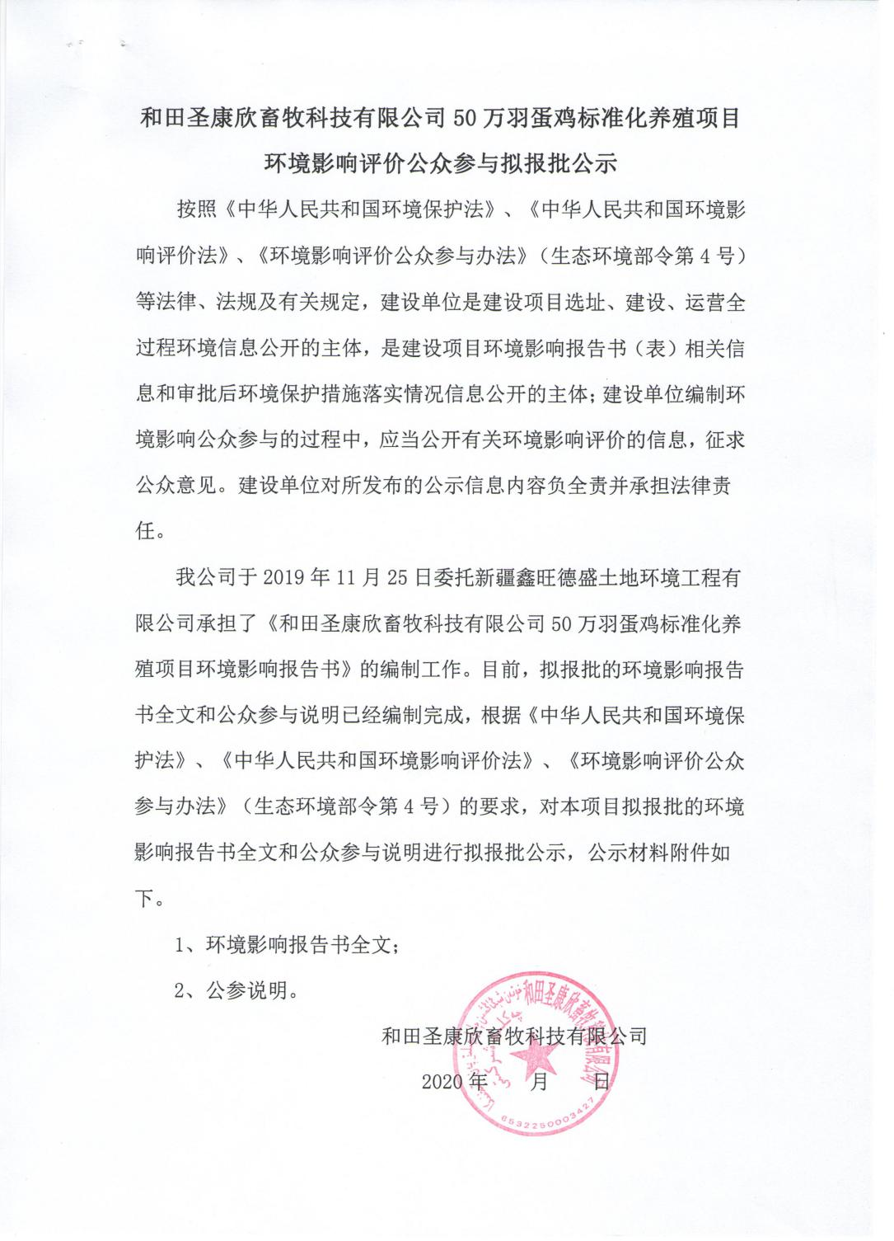

**图6.1-1 拟报批公示内容**

## 6.2 公开方式

### 6.2.1 网络

拟报批公示信息发布载体选取新疆维吾尔自治区生态环境保护产业协会网站，符合《环境影响评价公众参与办法》中“网络平台”的要求。

拟报批公示信息发布时间：2020年6月1日；

拟报批公示网址：

http://www.xjhbcy.cn；

拟报批公示信息截图见图6.2-1。

**图6.2-1 拟报批公示截图**

### 6.2.2其他

拟报批公示期间，未采取其他公示方式。

# 7 其他内容

## 7.1 相关资料存档备查情况

在我公司办公场所存放《和田圣康欣畜牧科技有限公司50万羽蛋鸡标准化养殖项目环境影响报告书》、《和田圣康欣畜牧科技有限公司50万羽蛋鸡标准化养殖项目环评公众参与说明》以及对公参说明客观性、真实性负责的承诺等文件。

## 7.2 其他需要说明内容

《和田圣康欣畜牧科技有限公司50万羽蛋鸡标准化养殖项目环境影响报告书》（报批稿）不涉及有关商业秘密及其他依法予以保密的内容。

# 8 诚信承诺

